Практическая работа в Corel Draw: Пасхальная открытка
- В данной практической работе вам понадобятся следующие инструменты:

- Преобразование, - Форма

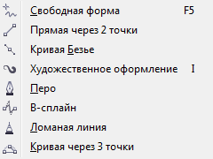 - Инструменты для рисования линий

Ход работы

1. Создаем новый документ (по умолчанию A4) с альбомной ориентацией листа.

2. Выбираем инструмент Эллипс и растягиваем овал с пропорциями яйца по вертикали:
3. Щелкаем по нему правой кнопкой мыши и выбираем "Преобразовать в кривую": | 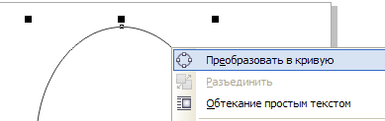
4. Затем инструментом "Форма" (F10), и рамочкой выделяем два средних узла, а затем, удерживая нажатой клавишу Ctrl, тянем вниз, чтобы придать овалу форму яйца | 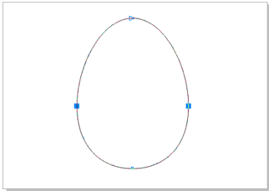
5.Установите фонтанную заливку для яйца  - тип заливки: радиальная  - цвет: на ваше усмотрение | Пример

7. Теперь будем делать узор для яйца.
8. Любым инструментом для рисования линий на дубликате яйца, ориентируясь на рисунок, создайте три горизонтальные линии, пересекающие овал в разных местах. | 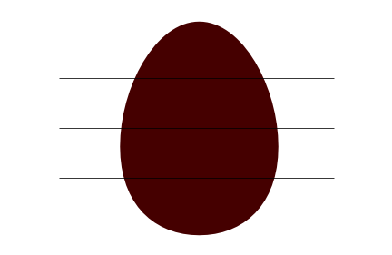
9. Далее нанесите диагональные линии, как показано на рисунке. Лучше всего использовать метод дублирования и смещения линий. Тогда при последующих дублированиях смещение будет повторяться. | 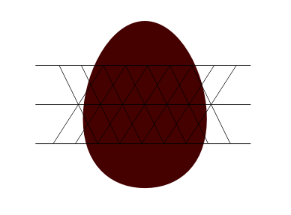
10. Когда решетка будет готова, отодвиньте яйцо в сторону, выделите рамкой все линии и на панели свойств нажмите кнопку "Объединить": | 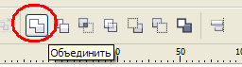

11. Линии соединятся в один объект, после чего их можно форматировать. Установите для них значение толщины около 2-2,5-3 мм.

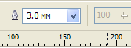

12. Преобразуем линии в объект. Для этого вызовите команду Упорядочить > Преобразовать абрис в объект (линии должны быть при этом выделены). Теперь с ним можно выполнять любые операции.

13. Поместите линии на дубликат яйца. Выделите оба объекта и примените операцию «Пересечение». В результате выполнения этой операции образуется новый объект.

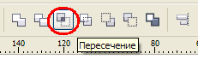

Отодвиньте линии в сторону. Выделите образовавшийся новый узор, перекрасьте его:
- Фонтанная заливка
- тип заливки - "Радиальная" и сделайте узору заливку от центра к краям

Переместите его, на основной контур яйца и точно совместите с ним.
Добавим классический блик на поверхности яйца, имитируя лакированную поверхность. Для того возьмите инструмент "Эллипс" и нарисуйте овал в верхней части яйца. Установите белый цвет заливки и уберите контур. | 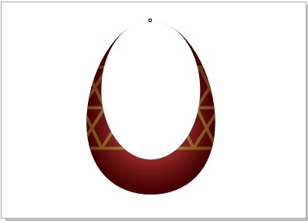
Возьмите инструмент "Прозрачность" и, удерживая Ctrl, проведите направляющую прозрачности, как показано на рисунке: | 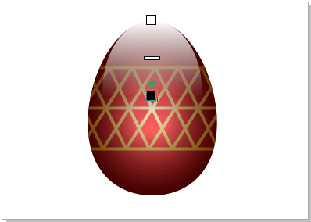
Сгруппируйте все созданные объекты и сделайте несколько копий яйца. | 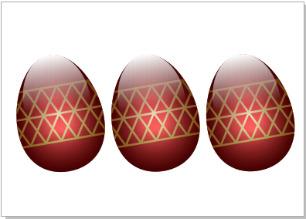
Перекрасьте новые яйца в другие цвета (Например в синий и зеленый цвета). | 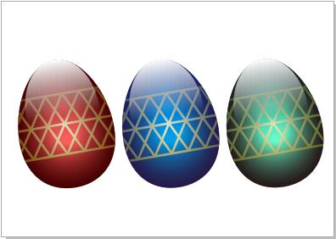
Разместите объекты группой один за другим, как показано на рисунке. | 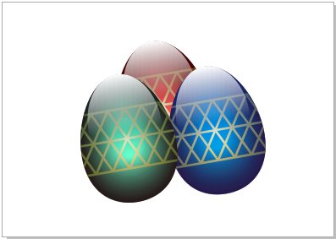
29. Сделайте тень, которую будут отбрасывать яйца полупрозрачной и немного размытой. | 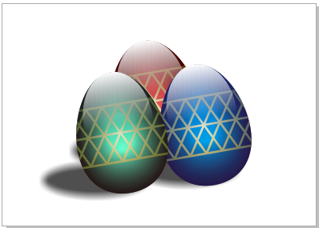
33. Дополните композицию веточкой вербы, нарисованной в похожей технике и добавьте надпись. | 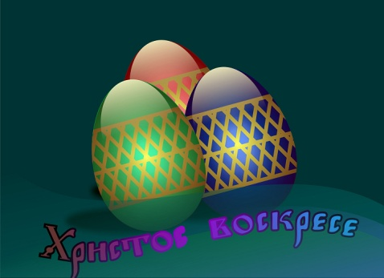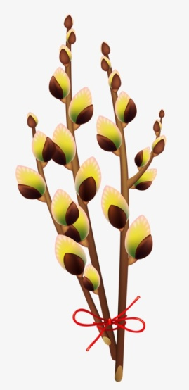  Пример итоговой работы

